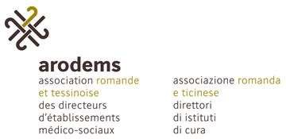 

**2.4.2 Spécimen - Organigramme type**

**Objectif :** l’organigramme doit permettre de comprendre clairement qui exerce / devrait exer- cer quelle fonction. Les noms des personnes concernées doivent en outre y figurer. Les tâches possibles incombant aux niveaux Conseil de fondation / Conseil d'administration / Direction, COSE, PERCO et Collaboratrices et collaborateurs sont énumérées en détail dans le manuel.

Recommandation pour l’exercice de la fonction de PERCO : chef de service (responsabilité hiérarchique)

Conseil de fondation / Conseil d’administration

Direction / Directeur de l’EMS

***COSE***

(interne)

Spécialistes externes en sécurité au travail et en protection de la santé

Service 1

***PERCO 1***

Service 2

***PERCO 2***

Service 3

***PERCO 3***

Service 4

***PERCO 4***

Collaborateurs

Collaborateurs

Collaborateurs

Collaborateurs

Manuel de la solution de branche ARODEMS page 28 version 01.11.2019